Памятка для родителей «Правила поведения в лесу»

Уважаемые родители, обучите, пожалуйста, этим правилам ребёнка.
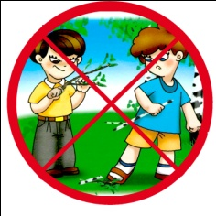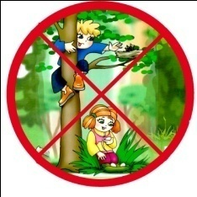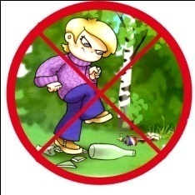
Правила поведения в лесу
1. Предупредите кого-нибудь из близких или друзей о том, что отправляетесь в лес с детьми на прогулку или пикник.
2. Продумайте заранее, что взять с собой: спички, компас, нож, зонт, дождевой плащ, заряженный сотовый телефон, карту и т. д.
3. Наденьте яркую одежду, легкую и удобную обувь. Желательно, чтобы на одежде были приметные рисунки, светоотражающие элементы.
4. Возьмите с собой теплую одежду, если планируете длительную прогулку в лесу.
5. Проведите с детьми беседу перед прогулкой на природу и инструктаж по правилам поведения в лесу.
6. Не отпускайте детей одних в лес на прогулку.
7. Следите за передвижением детей во время прогулки, не упуская их из виду.
8. Делайте перекличку, в т. ч. в игровой форме, и пересчет группы, если детей много.
9. Ведите себя тихо в лесу, чтобы не пугать лесных жителей.
10. Объясните детям, что в лесу нельзя рвать цветы, ломать деревья, ловить насекомых ради забавы.
11. Напомните им о том, что нельзя пробовать на вкус ягоды, растения, грибы, а также приближаться к животным.
12. Не мусорите в лесу.
13. Не сжигайте мусор из пластмассы, полиэтилена и других подобных материалов. Заберите его с собой. Бумажные обертки, салфетки, тканевые тряпки можно сжечь.
14. Не бросайте горящие спички и окурки, бутылки или осколки стекла. Все это может спровоцировать пожар в лесу.
15. Не разводите костры в местах с сухой травой и не выжигайте траву под деревьями, на полянах, стерню на полях.
16. Если вы обнаружили очаг небольшого пожара, который оставили другие отдыхающие, попытайтесь погасить его с помощью подручных средств (земли, воды, веника из зеленых веток, одежды).
17. Разводите костер для приготовления пищи и обогрева на открытой поляне. Окольцуйте место для разведения костра минерализованной полосой шириной не менее 0,75–1 м. Не забудьте о первичных средствах пожаротушения (2–3 лопаты, ведра).
18. Не используйте для розжига костра легковоспламеняющиеся и горючие жидкости и не оставляйте без присмотра недогоревший костер.
19. Не подпускайте детей близко к огню и горячим предметам.
20. Засыпьте костер землей или залейте его водой до полного прекращения тления перед уходом домой.
21. Расскажите детям о том, как обозначить свое местоположение в лесу, если потерялся.
22. Не уходите с места, где остановились, если кто-либо из компании потерялся. Попытайтесь докричаться до него.
23. Не паникуйте, если заблудились. В спокойном состоянии вы быстрее найдете дорогу.
24. Попытайтесь определить направление, откуда вы пришли.
25. Прислушайтесь, возможно, вы услышите крики людей, шум машин. 26. Идите по течению воды, если находитесь у водоема.
27. Ориентируйтесь по деревьям, мху, растениям: мхи и лишайники растут с северной стороны деревьев; годовые кольца на пнях толще с южной стороны; кроны деревьев с южной стороны гуще; муравейники располагаются на южной стороне деревьев и пней.
28. Звоните родным или в службу спасения (телефон 112 или 101), если самостоятельно выбраться из леса не получилось.

